**« Développement d’un objet connecté pour la traduction en braille »**

Contexte : Il n’existe pas actuellement de traducteur text-to-braille et nous souhaitons combler ce manque. La plupart des accessoires pour personnes aveugles utilise des technologies text to speech. Comme par exemple des montres parlantes et des balances parlantes. L’essentiel des textes mathématiques n’est pas accessible aux personnes aveugles. À l’heure actuelle, un étudiant qui souhaite travailler sur un ouvrage de mathématique n’a pas d’autre ressource que de faire appel à un lecteur « en chair et en os » ! Il n’existe pratiquement pas de livre de mathématique électronique.

Objectif : Rendre les images, ainsi que les textes plus accessible aux personnes malvoyantes.

Besoins fonctionnels : Accéder à l’information captée, grâce au braille et au haut parleur. Pas d’application juste un bouton on/off pour activer ou pas le produit.

Contraintes : développement en Java, utilisation Poly et rekognizion d’Amazon. Avoir un produit ergonomique pour les usagers.

Résultats attendus : création de maquettes, intégration, et pour commencer une démonstration à l’aide de voyants lumineux et du haut parleur.

Exigences : Avoir un résultat fiable et accessible pour tous.

Cible: Les personnes malvoyantes

Dans l’idée final de notre projet, la solution n'existe pas, en revanche, différents outils sont utilisable pour remplacer Amazon Rekognition par exemple.

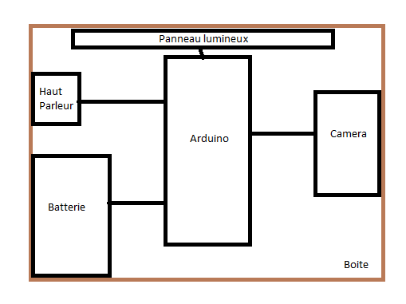

**Matériel**

|  |  |  |
| --- | --- | --- |
| Arduino ELEGOO Arduino Carte UNO R3 Starter Kit de Démarrage Super Guide d'Utilisation Français Débutants Professionnels DIY | 32.99 |  |
| [OV7670 300KP VGA Caméra Module pour Arduino](https://www.google.com/aclk?sa=l&ai=DChcSEwjE_Pfbkv_gAhUEj8gKHazfBHwYABAGGgJxdQ&sig=AOD64_0kFHs2RC_LcLhxdeH2cABa_6qqAQ&ctype=5&q=&ved=0ahUKEwjOwu_bkv_gAhXC8eAKHfZgDOsQpysICA&adurl=) | 2,61 |  |
| Batterie Li-Po 3.7V 450mAh pour R Nano HD | 18,00 |  |
| Haut-parleur miniature, Sonitron, 86dB, 1 → 20 kHz, 480nF | 8,77 |  |
| Bivar LED UV, LED5-UV-400-30 Traversant, 410nm, 30 ° | 4,72 |  |

**AMAZON REKOGNITION**

Dans notre projet, nous voudrions utiliser des images contenant du texte pour ainsi les traduire en braille. Cependant, pour débuter nous allons utiliser Amazon Rekognition pour reconnaître des personnes célèbre pour ainsi traduire leur nom en braille.

Amazon Rekognition facilite ce travail de reconnaissance d’image. En effet, cet outil nous permet de trouver des visages similaires dans une grande collection d’image.

Par la suite nous utiliserons ce service pour détecter les texte dans une image. Nous pourrons extraire le texte, comme par exemple les panneaux de signalisation, plaque d’immatriculation… Lors de cette analyse, l’outil renvoie une étiquette avec le texte détecté et un cadre rectangulaire ainsi qu’un indice de fiabilité pour chaque ligne ou mot reconnu.

**AMAZON POLLY**

Pour prouver que notre application est bien fonctionnel et pour utiliser le haut parleur prévu à cet effet. Nous utiliserons Amazon Polly pour transformer le texte en paroles réalistes. L’audio est un bon complément à la communication écrite (braille). Amazon Polly apporte une belle expérience de text to voice car on peut ajustez le débit de parole ainsi que l’intensité de la voix et le volume.